**实验报告**

**课程名称**  ORACLE数据库

**实验项目**  掌握ORACLE数据库的常用功能

**实验仪器**  个人电脑

**学院**  计算机学院

**专业**  计算机科学与技术

**班级/学号** 计科1801/2018011117

**学生姓名**  吴优

**实验日期** 2021/04/20

**成绩**

**指导教师**

**一、实验目的**

* 掌握Oracle的安装；
* 熟悉Oracle数据库配置助手；
* 熟悉Oracle企业管理器；
* SQL*Plus的使用方法；
* Oracle Sql Developer的安装和使用；
* 具备启动和关闭数据库的能力；
* 具备配置监听器的能力
* 具备Oracle数据库存储文件管理的能力
* 具备Oracle数据库备份恢复的能力

**二、实验要求**

1. **掌握Oracle的安装**

能够根据Oracle安装说明，掌握Oralce19c的安装和卸载，具备根据需要改变安装参数的能力。

1. **熟悉Oracle数据库配置助手**；

能够根据Oracle管理文档，实现Oracle数据库配置助手创建容器数据库和可插入数据库，并能够在不同的数据库间进行切换；

1. **熟悉Oracle企业管理器;**

能够通过浏览器连入Oracle企业管理器，查看相关参数。补充实验：实现在flash模式下连入Oracle企业管理器。

1. **SQL*Plus的使用方法；**

掌握SQL*Plus的基本命令，根据文档可查询当前容器名称、当前可插入式数据库的名称。

1. **Oracle Sql Developer的安装和使用；**

掌握Oracle Sql Developer的安装和使用，能够使用OSD连接本地数据库，查看本地数据库的基本信息。

**6.具备启动和关闭数据库的能力；**

在SQL*Plus中，掌握Oracle数据库各种启动模式的操作方法，掌握Oracle数据库各种关闭模式的操作方法，具备根据需要切换启动和关闭数据库模式的能力。

**7.具备配置监听器的能力**

通过Oracle监听器配置工具配置监听器，可根据需要配置监听端口和监听名称。

**8.具备Oracle数据库存储文件管理的能力**

可创建控制文件备份，可增加数据文件，可增加临时表空间和用户表空间。

**9.具备Oracle数据库备份恢复的能力**

可使用RMAN对数据库进行备份和恢复，掌握在归档模式和非归档模式下的数据库全库备份和恢复。

注：以上1-9项每项10分。实验报告格式字体大小一致，排版整齐规范5分，内容叙述逻辑清晰，分析和总结问题充分5分。

**三、实验程序及运行结果**

**1.安装oracle**

（1）创建并配置单实例数据库

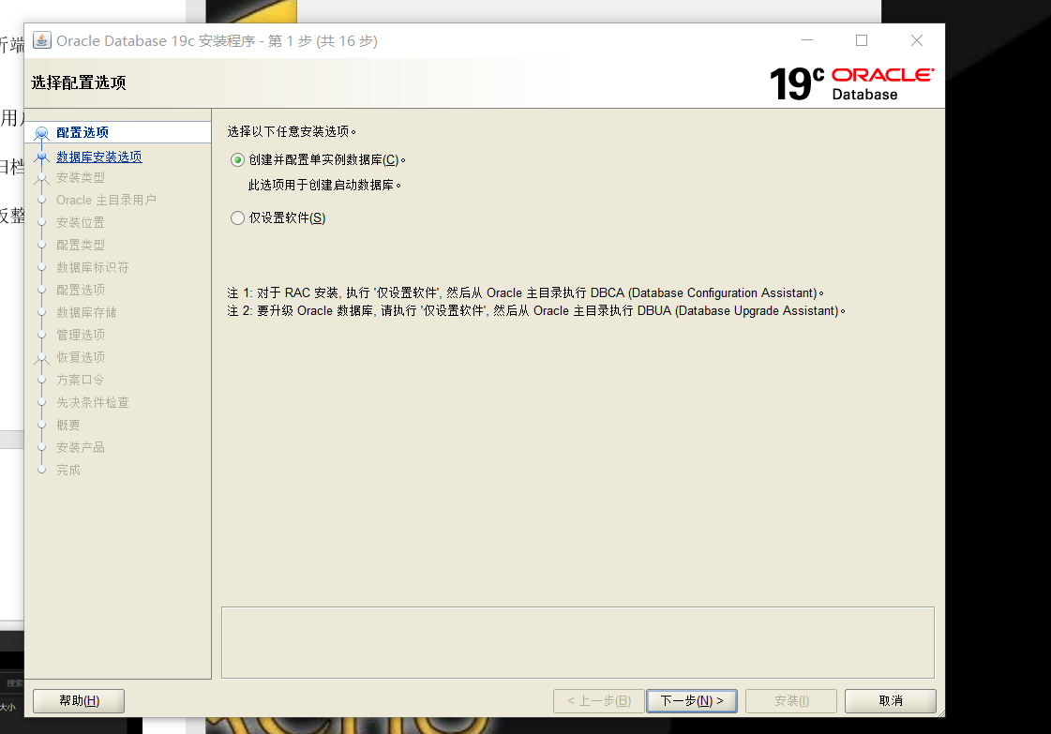

（2）安装成功

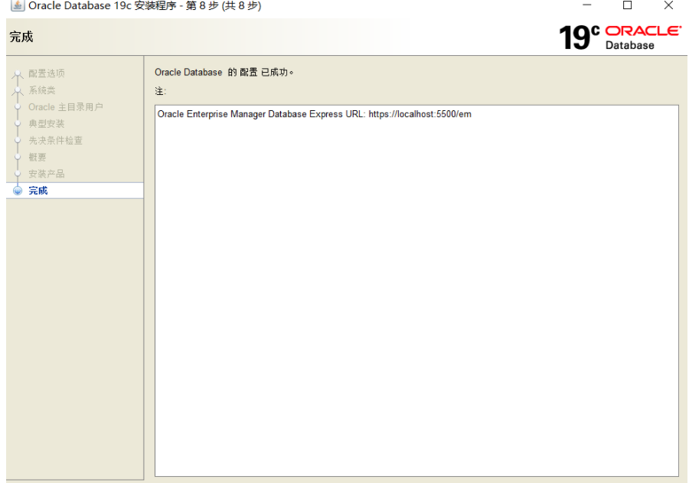

（3）在D盘的安装目录

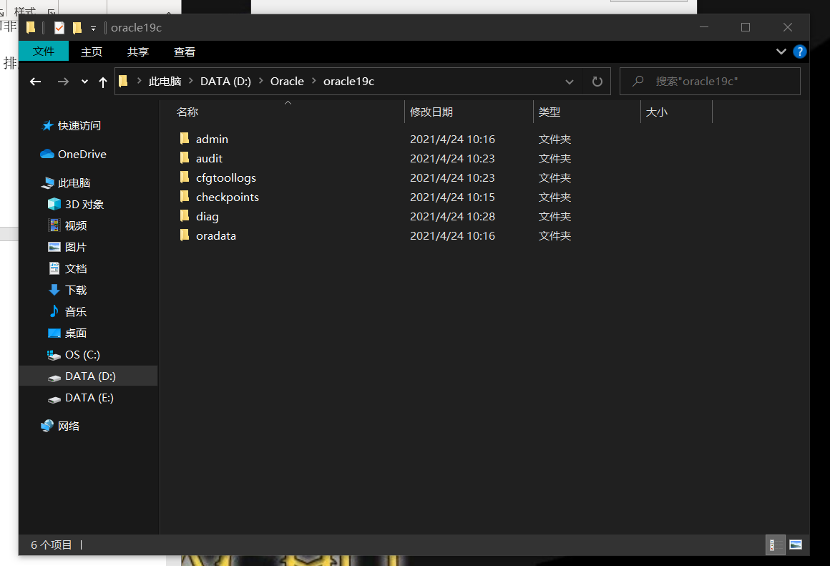

（4）检验安装成功

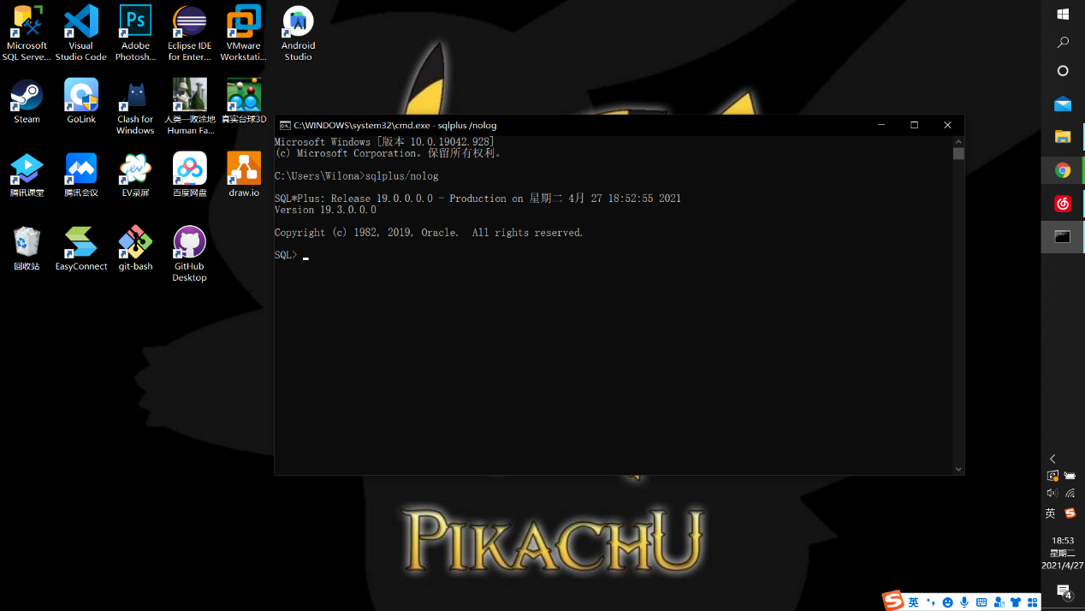

**2.熟悉oracle数据库配置助手**

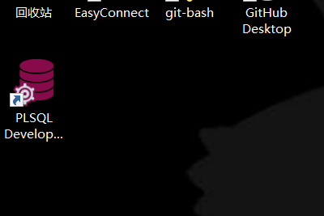

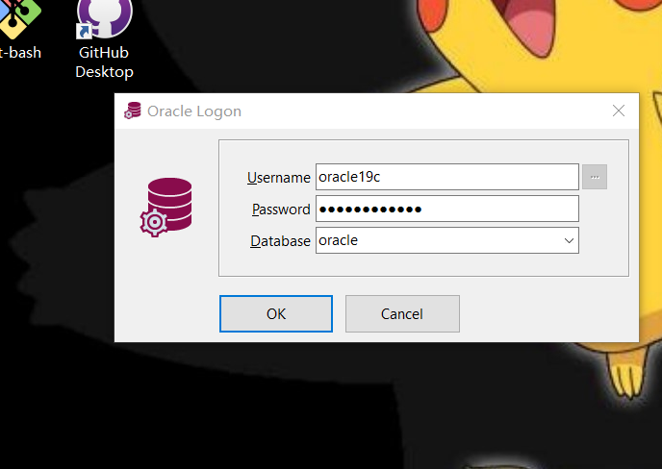

**3.熟悉oracle企业管理器**

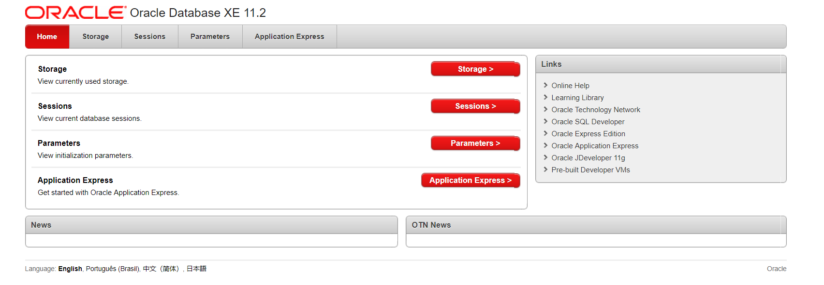

**4.SQL*Plus的使用**

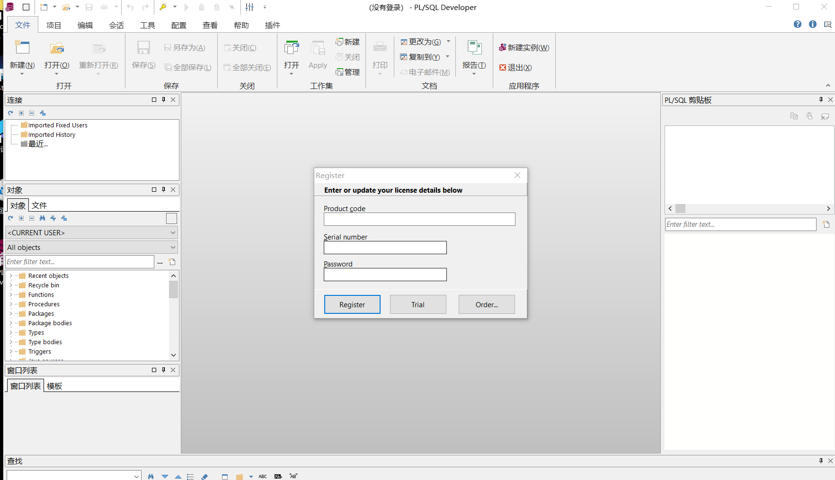

命令：sql plus 显示版本、日期

输入用户名和口令

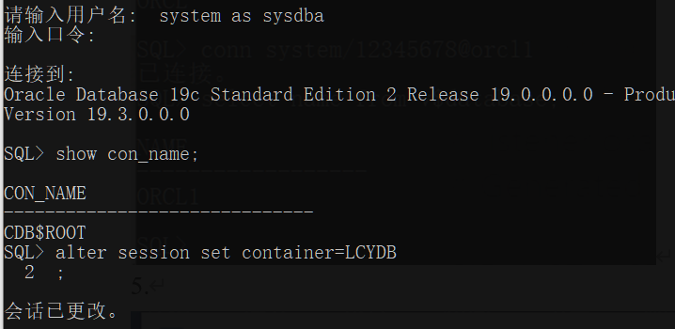

5. **Oracle Sql Developer的安装和使用**



**6.启动和关闭数据库**

sqlplus /nolog sql>;connect /as sysdba sql>;shutdown normal;

重启Oracle数据库sql>;startup

**7.具备配置监听器的能力**

没有监听时报错：

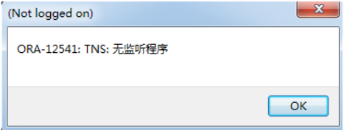

添加后：

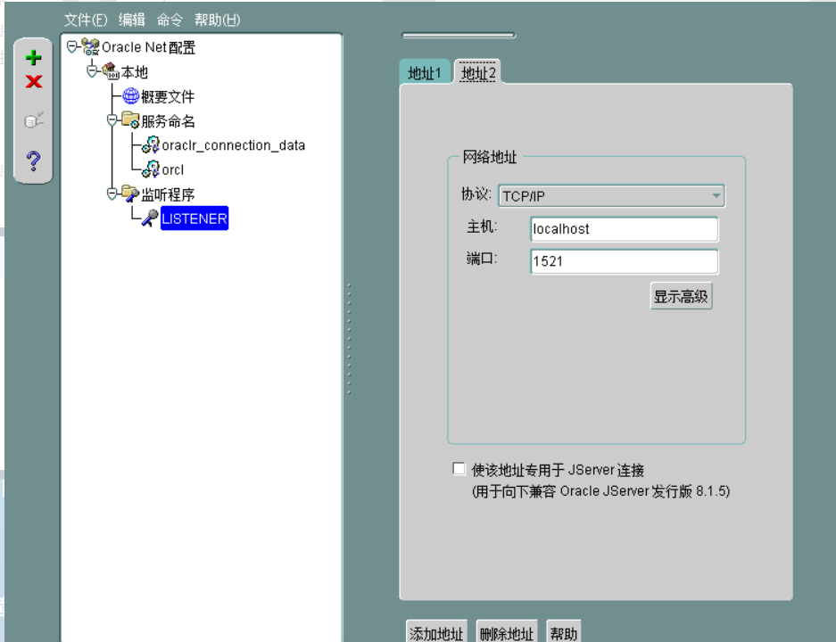

**8.具备Oracle数据库存储文件管理的能力**

（1）向BOOKSALES数据库的USERS表空间添加一个大小为10MB的数据文件users02.dbf

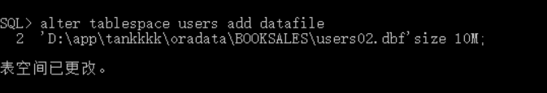

（2）向BOOKSALES数据库的TEMP表空间添加一个大小为10MB的临时数据文件temp0dbf

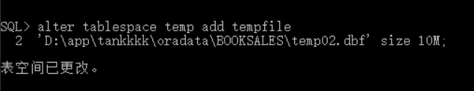

（3）查询当前所有数据文件的详细信息

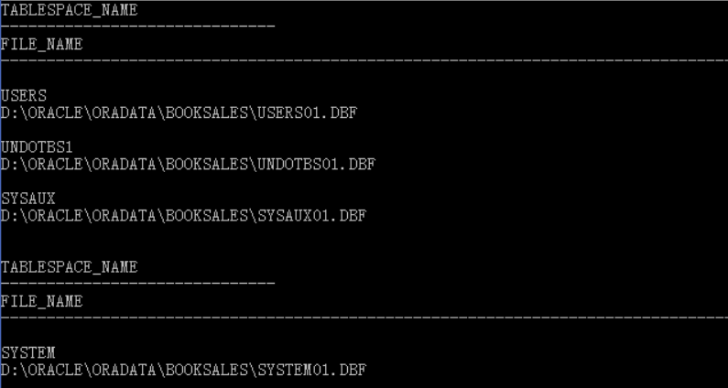

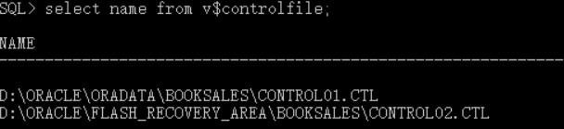

**9.oracle备份与恢复**

热备份是在数据库运行的情况下，采用archivelog mode方式备份数据库的方法。所以，如果你有昨天夜里的一个冷备份而且又有今天的热备份文件，在发生问题时，就可以利用这些资料恢复更多的信息。热备份要求数据库在Archivelog方式下操作，并需要大量的档案空间。一旦数据库运行在archivelog状态下，就可以做备份了。热备份的命令文件由三部分组成：

1． 数据文件一个表空间一个表空间的备份。

（1） 设置表空间为备份状态

（2） 备份表空间的数据文件

（3） 回复表空间为正常状态

2． 备份归档log文件

（1） 临时停止归档进程

（2） log下那些在archive rede log目标目录中的文件

（3） 重新启动archive进程

（4） 备份归档的redo log文件

3． 用alter database bachup controlfile命令来备份控制文件

热备份的优点是：

1． 可在表空间或数据库文件级备份，备份的时间短。

2． 备份时数据库仍可使用。

3． 可达到秒级恢复（恢复到某一时间点上）。

4． 可对几乎所有数据库实体做恢复

5． 恢复是快速的，在大多数情况下爱数据库仍工作时恢复。

热备份的不足是：

1． 不能出错，否则后果严重

2． 若热备份不成功，所得结果不可用于时间点的恢复

3． 因难于维护，所以要特别仔细小心，不允许“以失败告终”。

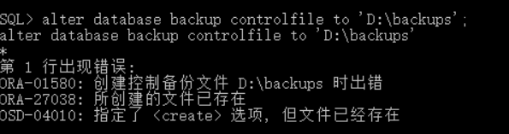

**四．实验总结**

通过本次实验，我掌握了Oracle数据库和Oracle Sql Developer的安装和使用，熟悉了Oracle数据库配置助手、Oracle企业管理器，也了解了SQL*Plus的使用方法。

同时也通过查询资料，了解了启动和关闭数据库、配置监听器、Oracle数据库存储文件管理和Oracle数据库备份恢复的知识。

在今后的学习与实验中，我要戒骄戒躁、好好预习，认真完成接下来的每一次实验。